2020年重庆市万州区
国民经济和社会发展统计公报

重庆市万州区统计局 国家统计局万州调查队
2021年3月31日

2020年，是“十三五”收官之年，也是万州发展极不平常的一年，面对突如其来的新冠疫情、复杂严峻的经济形势，全区上下坚持以习近平新时代中国特色社会主义思想为指导，深入贯彻党中央系列重大部署和习近平总书记系列重要讲话精神，全面落实习近平总书记对重庆提出的营造良好政治生态，坚持“两点”定位、“两地”“两高”目标，发挥“三个作用”和推动成渝地区双城经济圈建设等重要指示要求，扎实做好“六稳”“六保”工作，统筹推进疫情防控和经济社会发展，全区经济运行逐季恢复，稳定好转。
- 综 合
初步核算，全年实现地区生产总值970.68亿元，比上年增长2.4%。按产业分，第一产业增加值95.97亿元，比上年增长5.1%；第二产业增加值268.00亿元，比上年下降0.3%；第三产业增加值606.71亿元，比上年增长3.3%。三次产业结构比为9.9:27.6:62.5。民营经济增加值540.47亿元，比上年增长1.6%，占全区经济总量的55.7%。
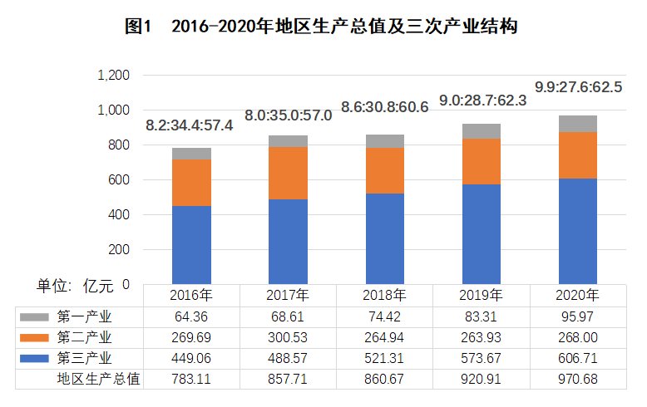
年末全区户籍总人口172.57万人，其中，城镇人口73.69万人；乡村人口98.88万人。全年出生人口11508人，人口出生率6.67‰；死亡人口17365人，人口死亡率10.06‰；人口自然增长率-3.39‰。
表1 2020年年末户籍人口数及其构成
指标 | 年末数（万人） | 比重（%）
年末户籍总人口 | 172.57 | 100.0
其中：城镇 | 73.69 | 42.7
乡村 | 98.88 | 57.3
其中：男性 | 87.55 | 50.7
女性 | 85.02 | 49.3
其中：0-14岁 | 22.26 | 12.9
15-59岁 | 112.15 | 65.0
60-64岁 | 8.03 | 4.7
65周岁及以上 | 30.12 | 17.5
全年新增就业人员3.69万人，城镇登记失业率3.20%。创建“充分就业社区”187个。农村劳动力培训0.37万人。“4050”人员就业人数0.69万人。
全年居民消费价格比上年上涨2.3%，其中，食品烟酒价格上涨7.2%。
表2 2020年居民消费价格涨跌幅度
指标 | 比上年±%
居民消费价格总水平 | 2.3
#食品烟酒 | 7.2
衣着 | 0.2
居住 | -0.2
生活用品及服务 | -1.3
交通和通信 | -2.4
教育文化和娱乐 | 1.0
医疗保健 | 0.3
其他用品和服务 | 1.9

- 农业
全年农林牧渔总产值142.13亿元，比上年增长5.5%。
全年粮食播种面积148.10万亩，与上年持平。蔬菜播种面积73.11万亩，比上年增长1.5%。水果种植面积47.26万亩，比上年增长4.5%。生猪年末存栏54.86万头，比上年增长33.5%。家禽年末存栏417.13万只，比上年增长13.3%。
全年粮食总产量49.38万吨，比上年增长0.6%。蔬菜产量118.59万吨，比上年增长3.0%。水果产量49.59万吨，比上年增长6.8%。出栏生猪64.97万头，比上年下降4.2%。出栏家禽739.39万只，比上年增长5.8%。
表3 2020年主要农产品产量
产品名称 | 单 位 | 产 量 | 比上年±%
粮食 | 万吨 | 49.38 | 0.6
蔬菜 | 万吨 | 118.59 | 3.0
水果 | 万吨 | 49.59 | 6.8
禽蛋 | 万吨 | 1.11 | 7.9
出栏生猪 | 万头 | 64.97 | -4.2
出栏牛 | 万头 | 1.66 | -0.9
出栏羊 | 万只 | 15.41 | 3.9
肉类总产量 | 万吨 | 6.55 | -1.9
＃猪肉 | 万吨 | 4.93 | -4.0

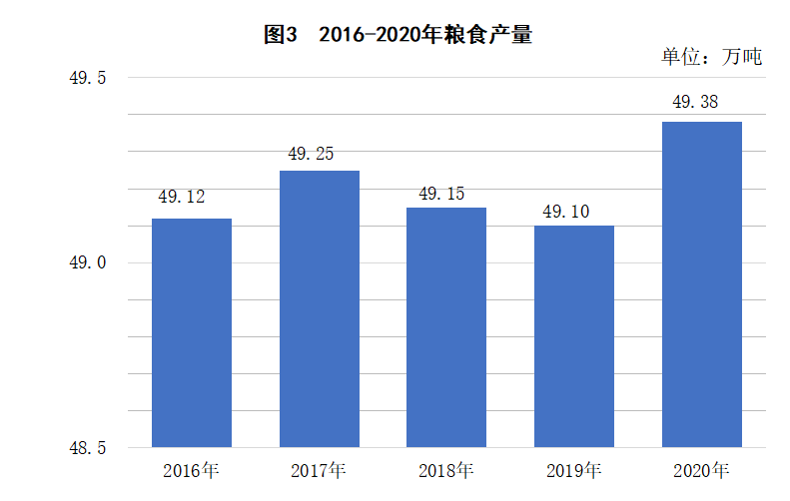
三、工业和建筑业
全年全区147户规模以上工业企业完成总产值332.30亿元，比上年增长5.4%。其中，经开区73户企业完成总产值260.48亿元，比上年增长6.2%；大中型企业总产值173.84亿元，比上年下降4.0%；国有控股企业160.53亿元，比上年增长11.3%。
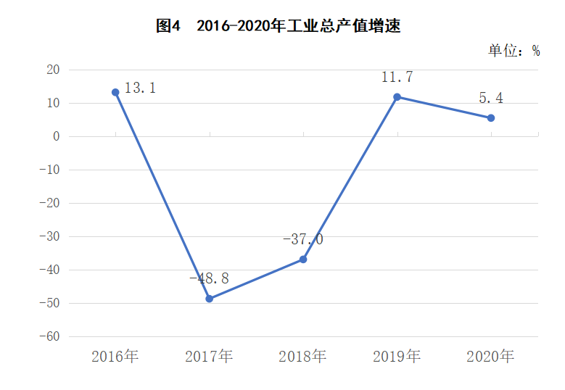
全年规模以上工业企业实现利税总额34.66亿元，比上年增长42.3%；实现利润总额23.25亿元，比上年增长43.9%；产品销售率98.7%，比上年提高0.4个百分点。
产品名称 | 单 位 | 产 量 | 比上年±%
汽车 | 万辆 | 14.84 | -10.9
原盐 | 万吨 | 122.05 | -3.1
纯碱 | 万吨 | 74.27 | 2.7
棉纱 | 吨 | 6891 | -79.2
水泥 | 万吨 | 167.92 | -11.7
灯具及照明装置 | 万套 | 8688.95 | -7.7
金属切削机床 | 台 | 1036 | -3.9
表4 2020年规模以上工业主要产品产量
全年实现注册地总专包建筑企业总产值222.89亿元，比上年增长3.2%。年末有资质的建筑企业215家，其中，一级企业19家，二级企业69家。
四、服务业
全年全区公路通车里程7340公里，其中，高速公路通车里程195公里。境内铁路营运里程157公里。
年末全区民用汽车拥有量25.47万辆，比上年增长13.4%，其中，私人汽车拥有量23.58万辆，比上年增长13.6%。实有货运汽车营运车辆1.33万辆，比上年下降0.6%。实有客运汽车营运车辆4224辆，比上年下降1.8%。实有公共汽（电）车营运车辆684辆，比上年下降22.7%。实有出租汽车1975辆，比上年增长9.9%。
全年货物运输总量9169万吨，比上年增长4.5%。货物周转量443.10亿吨公里，比上年下降4.5%。全年港口完成货物吞吐量2141万吨，比上年下降5.8%。
表5 2020年货物运输量及其增速
指 标 | 单 位 | 绝对额 | 比上年±%
货运量 | 万吨 | 9168.72 | 4.5
公路 | 万吨 | 5471.00 | 10.6
水路 | 万吨 | 3697.60 | -3.4
民航 | 万吨 | 0.12 | -29.4
货物周转量 | 亿吨公里 | 443.10 | -4.5
公路 | 亿吨公里 | 48.30 | 10.7
水运 | 亿吨公里 | 394.79 | -6.1
民航 | 亿吨公里 | 0.01 | -35.8
注：不含铁路运输。
全年旅客运输总量2095.33万人次，比上年下降34.6%。旅客周转量17.36亿人公里，比上年下降33.6%。
表6 2020年旅客运输量及其增速
指 标 | 单 位 | 绝对额 | 比上年±%
客运量 | 万人次 | 2095.33 | -34.6
公路 | 万人次 | 1965.00 | -35.3
水路 | 万人次 | 29.60 | -43.3
民航 | 万人次 | 100.73 | -12.5
旅客周转量 | 亿人公里 | 17.36 | -33.6
公路 | 亿人公里 | 5.61 | -50.7
水运 | 亿人公里 | 0.20 | -60.1
民航 | 亿人公里 | 11.55 | -19.1
注：不含铁路运输。
全年完成邮电业务收入13.37亿元，比上年增长4.2%，其中，邮政业务收入3.41亿元，比上年增长9.0%；电信业务收入9.96亿元，比上年增长2.7%。完成邮政函件业务30.49万件。
年末固定电话用户20.96万户，比上年下降1.2%；年末移动电话用户160.25万户，与去年持平。
五、国内贸易
全年实现社会消费品零售总额345.80亿元，比上年下降2.0%，其中，限上单位零售总额110.99亿元，比上年下降8.4%。在限上单位中，餐饮收入下降8.3%；商品零售下降8.4%。
全年实现批发业商品销售额1025.59亿元，比上年增长5.1%，其中，限额以上批发业商品销售额746.04亿元，比上年增长9.6%。实现零售业商品销售额143.66亿元，比上年下降8.2%，其中，限额以上零售业商品销售额117.42亿元，比上年下降10.1%。实现住宿业营业额13.18亿元，比上年下降0.7%，其中，限额以上住宿业营业额1.11亿元，比上年下降12.7%。实现餐饮业营业额40.37亿元，比上年下降3.7%，其中，限额以上餐饮业营业额3.23亿元，比上年增长0.5%。
在限额以上法人单位中，粮油、食品类商品零售额比上年增长31.7%，饮料类商品增长19.8%，烟酒类商品下降3.4%，服装、鞋帽、针纺织品类商品下降40.0%，化妆品类商品增长21.4%，日用品类商品下降6.3%，体育、娱乐用品类商品增长43.4%，家用电器和音像器材类商品下降18.7%，中西药品类商品增长73.4%，文化办公用品类商品增长2.6%，通讯器材类商品下降49.2%，建筑及装潢材料类商品下降24.6%，石油及制品类商品下降20.3%，汽车类商品增长0.2%。
在限额以上法人单位中，通过公共网络实现的商品销售额29.89亿元，比上年增长20.0%，其中，零售额1.54亿元，增长2.0倍。
六、固定资产投资
全年完成固定资产投资202.94亿元，比上年增长8.5%，其中，第一产业投资14.81亿元，比上年增长7.3倍，占固定资产投资7.3%；第二产业投资31.30亿元，比上年增长51.2%，占固定资产投资15.4%；第三产业投资156.83亿元，比上年下降4.7%，占固定资产投资77.3%。
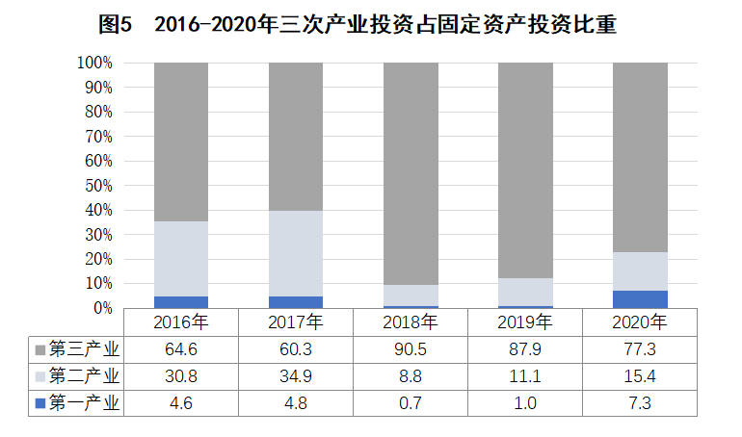
在固定资产投资中，基础设施投资83.97亿元，比上年增长57.1%，占固定资产投资41.4%；民间投资80.56亿元，比上年下降30.5%，占固定资产投资39.7%；工业投资31.30亿元，比上年增长51.2%，占固定资产投资的15.4%。
全年完成房地产开发投资62.53亿元，比上年下降37.1%。房屋施工面积855.90万平方米，比上年下降11.7%；房屋竣工面积181.28万平方米，比上年下降12.7%；房屋销售面积125.38万平方米，比上年下降32.8%。
表7 2020年商品房建设与销售
指标 | 绝对额  （万平方米） | 比上年±%
施工面积 | 855.90 | -11.7
＃住宅 | 558.78 | -8.5
商业营业用房 | 99.92 | -25.4
新开工面积 | 103.26 | -48.5
＃住宅 | 70.95 | -44.7
商业营业用房 | 3.54 | -83.3
竣工面积 | 181.28 | -12.7
＃住宅 | 114.00 | -8.5
商业营业用房 | 19.63 | -51.2
销售面积 | 125.38 | -32.8
＃住宅 | 103.34 | -31.4
商业营业用房 | 6.70 | -72.5
七、对外经济
全年实现货物进出口总额39.84亿元，比上年增长1.9倍。其中，出口12.44亿元，增长7.6%；进口27.40亿元，增长12.3倍。按美元计算，货物实现进出口6.13亿美元，比上年增长2.1倍。其中，出口1.91亿美元，增长15.4%；进口4.22亿美元，增长13.4倍。
实际利用外资1.28亿美元，比上年增长35.6%。
八、财政金融
全年完成一般公共预算收入67.13亿元，比上年增长25.8%，其中，税收收入38.34亿元，比上年增长2.6%；一般公共预算支出161.34亿元，比上年增长21.4%。
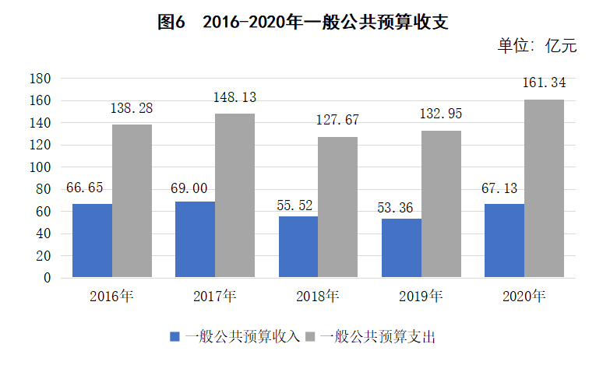
年末全区金融机构本外币存款余额为1404.71亿元，比上年增长14.1%，其中，人民币存款余额1403.09亿元，增长14.1%。金融机构本外币贷款余额833.28亿元，比上年增长14.1%，其中，短期贷款185.85亿元，增长24.8%。
表8 2020年末金融机构存贷款余额
指 标 | 年末数（亿元） | 比上年±%
本外币存款余额 | 1404.71 | 14.1
#人民币存款余额 | 1403.09 | 14.1
#住户存款 | 1084.72 | 15.8
本外币贷款余额 | 833.28 | 14.1
#人民币贷款余额 | 833.01 | 14.2
#短期贷款 | 185.85 | 24.8
中长期贷款 | 608.81 | 12.9
- 居民收入消费和社会保障
全区常住居民人均可支配收入34407元，比上年增长7.1%。按常住地分，城镇常住居民人均可支配收入42662元，比上年增长6.2%；农村常住居民人均可支配收入17292元，比上年增长9.0%。全区常住居民人均消费性支出24394元，比上年增长2.6%。按常住地分，城镇常住居民人均消费支出29097元，比上年增长2.3%；农村常住居民人均消费支出14697元，比上年增长2.4%。
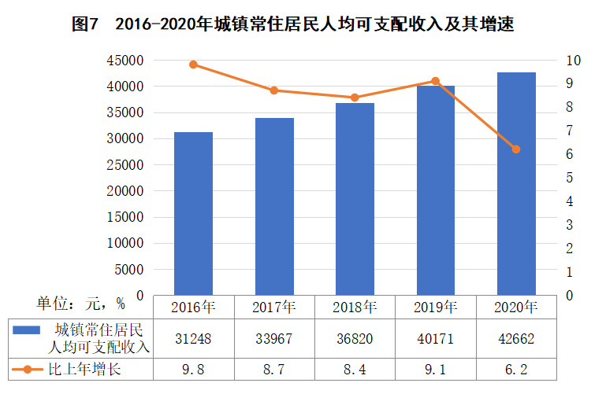
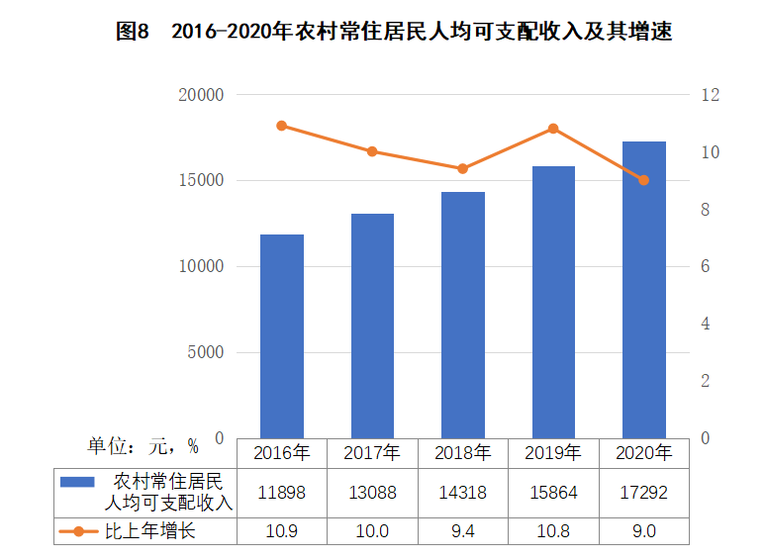

全区城镇职工基本养老保险累计参保人数47.54万人，比上年增长4.7%。参加城乡居民社会养老保险人数59.72万人，比上年增长0.8%。城镇职工基本医疗保险参保人数30.37万人，比上年增长5.2%。城乡居民合作医疗保险参保人数126.19万人，比上年下降2.0%。工伤保险参保人数18.79万人，比上年增长8.9%。
年末全区享受城镇最低生活保障人数2.36万人，享受农村居民最低生活保障人数2.70万人。全区特困对象9986人。享受城乡医疗重大疾病救助人数5.09万人，发放城乡医疗重大疾病救助金2152.45万元。
年末城乡有社会福利院68个，福利院工作人员900人，床位数10101张，年末收养人数3991人。年末实有社区服务中心40个，社区服务站610个。
十、科学技术和教育
年末全区共有科研机构16个，实施科技项目373个，取得科研成果7项。共有高新技术企业63家。全年获得授权专利1645件。
全区共有学校434所，其中，普通高等学校7所，普通中等职业学校5所，普通中学59所，小学88所，特殊学校1所，幼儿园274所。普通高等学校招生3.12万人，在校生8.57万人，毕业生1.99万人；中等职业学校招生0.65万人，在校生1.42万人，毕业生0.40万人；普通高中招生1.19万人，在校生3.57万人，毕业生1.24万人；普通初中招生1.66万人，在校生4.90万人，毕业生1.44万人；普通小学招生1.34万人，在校生8.76万人，毕业生1.57万人；学前教育招生1.59万人，在校生4.06万人，毕业生1.46万人；特殊教育招生84人，在校生388人，毕业生73人。高中阶段毛入学率106.1%，初中阶段毛入学率109.4%，小学学龄儿童入学率100.0%。
图9 2016-2020年普通本专科、中等职业教育及
普通中学招生人数
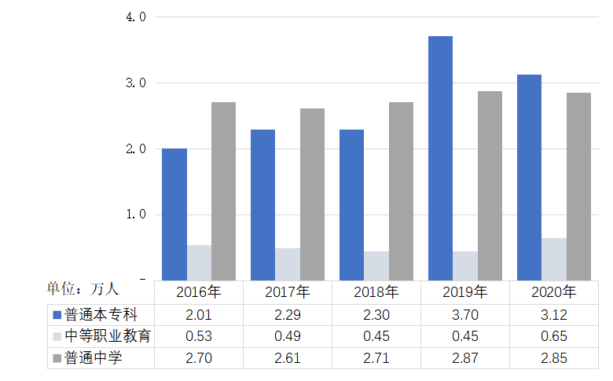
十一、文化旅游、卫生健康和体育
全区共有专业艺术表演团体4个，博物馆2个，文化馆1个，公共图书馆1个，剧场影剧院7个。广播人口覆盖率99.87%，电视人口覆盖率99.69%。公共图书馆藏书43.25万册。年末全区共有档案馆1个，利用0.66万人次。省（市）级重点文物保护单位14家。
全年接待国内游客1651.41万人次，比上年下降28.1%；实现国内旅游总收入95.69亿元，比上年下降36.3%。接待入境游客0.14万人次，比上年下降96.7%，国际旅游外汇收入12.93万美元，比上年下降98.6%。年末全区拥有国家AAA级及以上景区6处。
年末全区共有各级各类医疗卫生机构（含村卫生室）1301个，其中，医院39个。共有医疗卫生机构床位11227张。全区共有卫生技术人员12430人，其中，执业医师和执业助理医师4600人，注册护士5554人。
全年全区在全市计奖赛中，获得金牌3枚，银牌16枚，铜牌20枚；向市级以上集训队输送队员4人；开展群众运动会360次。
十二、移民和扶贫
按照现行国家农村贫困标准测算，全区已实现脱贫攻坚目标，3.5万户10.7万人建档立卡贫困户全部实现脱贫，140个贫困村全部出列，绝对贫困历史性消除。
全年新开工移民发展扶持项目32个，移民工程本年完成投资635万元，移民工程资金到位率100.0%。年末三峡工程农村移民后扶人数8512人，大中型水库农村移民后扶人数6470人，全年发放三峡库区农村移民后期扶持直补资金515.01万元。全年纳入困难补助的城镇移民5.44万户，发放城镇移民困难补助及特殊救济资金3430.27万元。
十三、生态建设、环境和社会治安
全年供水总量6071万立方米，比上年增长14.9%，其中，生活用水量3429万立方米，比上年增长1.4%。全年全社会用电量31.96亿度，比上年增长1.8%，其中，工业用电量16.10亿度，比上年增长1.6%。天然气消费总量2.04亿立方米，比上年下降3.3%，其中，家庭消费量1.17亿立方米，比上年增长7.5%。
全区共有市级自然保护区1个。国家级森林公园1个，省市级森林公园1个。实施天然林保护10.52万公顷，完成造林面积1333.30公顷。全区森林覆盖率55.0%。
全区城市生活污水处理率95.5%，生活垃圾无害化处理率100%。生活垃圾清运量32.00万吨，清捞长江漂浮物2.64万吨。全区城市区域环境噪声平均等效声级53.0分贝，城市交通干线噪声平均等效声级65.9分贝。城区空气质量优良天数346天，空气质量优良率94.8%。城区、镇乡饮用水源水质达标率分别为100.0%、91.4%。
全年刑事案件发案数4886件。刑事案件破案数3271件，比上年增长20.2%。治安案件查处数4964件，比上年增长2.1%。交通事故死亡人数68人，比上年下降4.2%。火灾发生数340起，比上年下降53.9%。
注：
1. 本公报中2020年数据均为初步统计数，部分数据因四舍五入的原因，存在与分项合计不等的情况。
2. 地区生产总值、各产业增加值绝对量按现价计算，增长速度按可比价计算。
3．基础设施投资是指建造或购置为社会生产和生活提供基础性、大众性服务的工程和设施的支出。本文中的基础设施投资包括交通运输、邮政业，电信、广播电视和卫星传输服务业，互联网和相关服务业，水利、环境和公共设施管理业投资。
4．民间固定资产投资是指具有集体、私营、个人性质的内资企事业单位以及由其控股（包括绝对控股和相对控股）的企业单位建造或购置固定资产的投资。
5．行业统计标准：
规模以上工业：年主营业务收入2000万元及以上的工业法人单位。
有资质的建筑业：有总承包、专业承包和劳务分包资质的建筑业法人单位。
限额以上批发和零售业：年主营业务收入2000万元及以上的批发业、年主营业务收入500万元及以上的零售业单位。
限额以上住宿和餐饮业：年主营业务收入200万元及以上的住宿和餐饮业单位。
房地产开发经营业：全部房地产开发经营业法人单位。
规模以上服务业：年营业收入2000万元及以上服务业法人单位，包括：交通运输、仓储和邮政业，信息传输、软件和信息技术服务业，水利、环境和公共设施管理业，卫生行业。年营业收入1000万元及以上服务业法人单位，包括：租赁和商务服务业，科学研究和技术服务业，教育，物业管理、房地产中介、租赁服务和其他房地产业。年营业收入500万元及以上服务业法人单位，包括：居民服务、修理和其他服务业，文化、体育和娱乐业，社会工作。
资料来源（以文中数据为序）：
本公报中户籍人口、人口死亡率、人口出生率、人口自然增长率、各类车辆拥有量、刑事案件、交通事故、火灾数据来自区公安局；就业、失业、养老保险、工伤保险数据来自区人力社保局；医保数据来源于区医保局；财政数据来自区财政局；金融数据来自人民银行万州中心支行；对外经济数据来自区商务委；公路里程、客货运量、内河港口货物吞吐量数据来自区交通局；邮电业务、电话用户数据来自区邮政局和电信、移动、联通3家公司；旅游、文化、体育数据来自区文化旅游委；教育事业数据来自区教委和重庆三峡学院、重庆三峡职业学院、重庆信息技术职业学院、重庆三峡医药高等专科学院、重庆幼儿师范高等专科学院、重庆安全职业技术学院、重庆科技职业学院7所高校；科技数据来自区科技局；档案数据来自区档案局；卫生数据来自区卫生健康委员会；最低生活保障、福利院、社区服务数据来自区民政局；扶贫数据来自区扶贫办；移民数据、水资源数据来自区水利局；供水、建成区绿化数据来自区城市管理局；用电量及天然气消费量来自区经信委；自然保护区、森林公园、森林数据来自区林业局；污水处理率、垃圾处理、噪音、空气监测、水源水质数据来自区生态环境局；其他数据来自区统计局、国家统计局万州调查队。

上年部分公交公司车辆数含跨区运营车辆，本年未包含。

